1. （必填）自己提出的问题的理解（罗列全部）：
2. 提出的问题1：

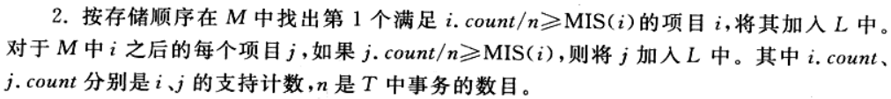

这么做的原因是什么？是如何解决2.4.1中的问题的？

讨论后的理解：为了避免类似例九中出现的向下封闭属性不再满足的情况，可以通过采用L的方式，先保留可能会造成破坏向下封闭属性的频繁集，知道后面再一一剔除。

1. （必填）别人提出的问题的理解（选择几个问题罗列，并给出理解）：
2. 问题3：在MS-Apriori算法中，level2-candidate-gen(L, ϕ)和MScandidate-gen(Fk−1, ϕ）的内容有类似的地方，也有不同的地方，为什么两种function的内容有所不同。

自己的理解：第二层的函数比较特殊，传入的参数为L，而不是Fk-1，是为了防止将那些虽然不满足自己的MIS但却满足排在其之前的MIS的项目删去，并且比MScandidate-gen(Fk−1, ϕ）少一个剪枝的过程。

1. 问题4：对于table data set的join step 如何在原先生成candidate算法的基础上进行调整，使得满足不会产生一个candidate itemset containing two items from the same attribute,这里是什么意思，要如何调整(P22)

自己的理解：意思是在一个项目集中不能同时出现同一个属性的两个项目，这样不符合一般的情况，就像身高和体重一样，一般而言，一个人的身高为170cm和体重为60kg可能在统计的时候同时出现，但不可能身高170cm身高175同时出现

1. （必填）读书计划

1、本周完成的内容章节：如2.3-2.5

2、下周计划：3.1-3.3